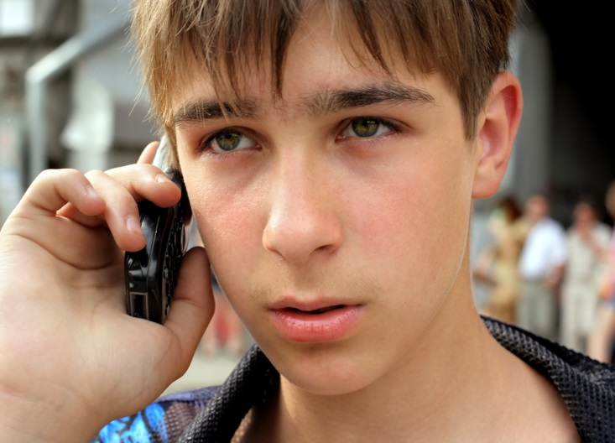
ТЕЛЕФОНЫ «ГОРЯЧЕЙ ЛИНИИ»
ОРГАНОВ И УЧРЕЖДЕНИЙ СИСТЕМЫ ПРОФИЛАКТИКИ
ХАНТЫ-МАНСИЙСКОГО РАЙОНА

Просто набери номер:

8 (3467) 35-15-99  круглосуточно | Детская общественная приемная
8-950-502-74-52  круглосуточно | Дежурная служба  Ханты-Мансийского межрайонного следственного отдела
8 (3467) 39-83-00  круглосуточно | Телефон доверия УМВД России  по Ханты-Мансийскому автономному округе - Югре
8 (3467) 32-05-15  Пн – Пт: с 9^{00 –} 17⁰⁰ | КУ ХМАО – Югры  «Ханты-Мансийский центр занятости населения»
8 (3467) 38-82-09  Пн – Пт: с 9^{00 –} 17⁰⁰ | «Горячая линия» по летнему отдыху детей  и обращениям граждан «Опасная площадка»  Ханты-Мансийского района  МКУ ХМР "Комитет по культуре, спорту и социальной политике"
8 (3467) 35-15-45  Пн – Пт: с 9^{00 –} 17⁰⁰ | Отдел опеки и попечительства  администрации Ханты-Мансийского района
8 (3467) 32-84-65  Пн – Пт: с 9^{00 –} 17⁰⁰ | Комитет по образованию  администрации Ханты-Мансийского района
8 (3467) 30-15-72  Пн – Пт: с 9^{00 –} 17⁰⁰ | Служба «Помощь»  БУ ХМАО – Югры «Ханты-Мансийский комплексный центр социального обслуживания населения»
8 (3467) 93-07-60  Пн – Пт: с 9^{00 –} 17⁰⁰ | БУ ХМАО – Югры  «Ханты-Мансийский центр социальной  помощи семье и детям»
89088893895  круглосуточно | БУ ХМАО – Югры «Ханты-Мансийска районная больница»

Здесь окажут помощь!

НЕРАЗРЕШИМЫХ ПРОБЛЕМ НЕ БЫВАЕТ!

